신내구장 로컬룰

제1조(목적)
본 로컬룰은 신내구장이 정식 야구장이 아니고, 외야에 축구 골대, 풀밭, 하수구 등이 있고, 하단 펜스가 없는 점 등을 감안하여 홈런, 인정 2루타ㆍ 3루타, 추가 진루 등에 대한 기준을 정함을 목적으로 한다.

제2조(홈런)
① 운동장 참고 그림 A지점과 B지점을 이은 부분을 “좌측”이라 하고, B지점과 C지점을 이은 부분을 “중앙”이라 하며, C지점과 D지점을 이은 부분을 “우측”이라 한다.
② 타자가 친 플라이된 공이 좌측의 철조망을 넘어가면 홈런으로 본다. 다만, 3단으로 된 철조망은 2단 이상을 맞으면 홈런으로 본다.
③ 타자가 친 플라이된 공이 중앙의 철조망을 넘어가면 홈런으로 본다. [철조망의 C 지점을 별도의 색깔로 표시한다]
④ 타자가 친 플라이된 공이 우측의 철조망을 넘어가면 인정 2루타로 보고, 홈런은 인정하지 않는다.
⑤ 제2항 및 제3항에 따른 홈런을 제외하고, 외야 안타의 경우 타자주자는 3루 베이스까지의 진루만 허용하고, 그라운드 홈런은 인정하지 않는다. 다만, 제4조 제1항 제2호 또는 제3호의 실책이 발생한 경우에는 3루를 향하는 타자주자는 홈까지 진루할 수 있다.

제3조(인정 2루타ㆍ3루타)
① 외야 안타가 된 공이 철조망 뒤쪽으로 빠지거나 풀속에 가려져 있는 등 수비수가 공을 찾지 못한 경우 2루타로 인정한다. 다만 수비수가 공을 찾지 못한다고 어필하기 전에 타자주자가 2루 베이스를 통과한 경우 3루타로 인정한다.
② 외야 안타된 공이 좌측 축구 골대 안쪽을 통과하여 축구 골대 뒤로 간 경우 2루타로 인정한다. 홈런을 제외하고 좌측 축구 골대 위로 넘어간 경우도 동일하다.
③ 인정 2루타ㆍ3루타의 경우 주자는 최초 점유한 루를 기준으로 추가 진루한다.

제4조(볼 데드, 인플레이 상황 및 추가 진루)
① 다음의 경우에는 볼데드가 되고, 점유한 루에서 다음 루로 이동하려는 각 주자(타자주자 포함)는 이동하려는 루에 추가하여 1베이스 더 진루한다. 다만, 주자가 다음 루로 이동하려는 움직임이 없었던 경우에는 점유한 루에서 1베이스만 진루한다.

1. 야수(투수는 투구한 이후에 야수로 본다. 이하 같음)가 송구한 공이 F지점과 G지점을 이은 선 뒤로 빠진 경우(1루쪽 축구골대 안으로 들어간 경우 포함) 또는 1루쪽 덕아웃으로 공이 들어간 경우
[예를 들어, 주자 2루 상황에서 타자가 친 내야땅볼을 잡은 유격수가 1루수에게 송구한 공이 축구골대 안으로 들어간 경우 타자주자는 2루까지 진루하고, 2루 주자가 3루로 이동하려는 움직임이 있었던 경우에는 홈까지 진루한다. 다만, 2루 주자가 3루로 이동하려는 움직임이 없었던 경우에는 3루까지만 진루한다]

2. 야수가 송구한 공이 3루 파울라인 옆 운동장 밖으로 나간 경우 또는 3루쪽 덕아웃으로 들어간 경우
[예를 들어, 주자 1, 2루 상황에서 타자가 친 내야땅볼을 잡은 유격수가 3루수에게 송구한 공이 3루 파울라인 옆 운동장 밖으로 나간 경우, 2루 주자는 홈까지 진루, 1루주자는 3루까지 진루, 타자주자는 2루까지 진루한다]

3. 야수가 송구한 공이 대형빽망 뒤로 빠진 경우
[예를 들어, 주자 2, 3루 상황에서 타자가 친 내야땅볼을 잡은 유격수가 포수에게 송구한 공이 대형빽망 뒤로 빠진 경우, 타자주자는 2루까지 진루하고, 2루 주자가 3루로 이동하려는 움직임이 있었던 경우에는 홈까지 진루한다. 다만, 2루 주자가 3루로 이동하려는 움직임이 없었던 경우에는 3루까지만 진루한다]

② 투수가 투구한 공이 대형빽망 뒤로 빠진 경우 볼데드가 되고, 각 주자(낫아웃인 경우 타자주자 포함)는 점유한 루에서 1베이스만 진루한다. 다만, 주자가 이미 도루를 시도한 경우에는 기록상 도루로 인정한다.

③ 다음의 경우에는 인플레이 상황으로 본다.
1. 야수가 송구한 공이 1루수 뒤로 빠졌으나, F지점과 E지점을 이은 선 앞에서 잡은 경우
2. 야수가 송구한 공이 3루 파울라인 옆으로 나갔으나 운동장 밖으로는 나가지 않은 경우
3. 투수가 투구한 공 또는 야수가 송구한 공이 대형빽망 옆으로 빠진 경우로서 제1항의 볼데드 상황에 해당하지 않는 경우

<운동장 참고 그림>
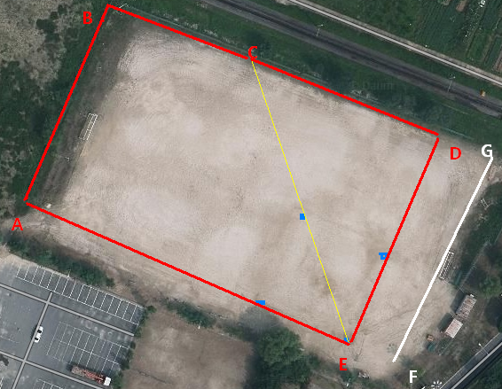

A: 3루 파울라인의 끝과 철조망이 만나는 지점을 말한다.
B: A지점에서 우측 방향으로 직선을 그어 만나는 운동장 끝 지점을 말한다.
C: 홈플레이트에서 2루 베이스를 직선으로 그은 선의 연장선이 철조망과 만나는 지점을 말한다.
D: 1루 파울라인의 끝과 철조망이 만나는 지점을 말한다.
E: 홈플레이트 지점을 말한다.
F, G: 우측 축구 골대 앞기둥을 기준으로 그은 선의 양쪽 운동장 끝 지점을 말한다.

